 | № 10  31 июля 2024  распространяется бесплатно
Ремонт школ в Биробиджанском районе оценил губернатор ЕАО Ростислав Гольдштейн
в селе Найфельд прошла торжественная церемония, посвящённая вручению свидетельства о присвоении имени гвардии лейтенанта Владимира Алексеевича Сывульского средней общеобразовательной школе с.Найфельд Биробиджанского муниципального района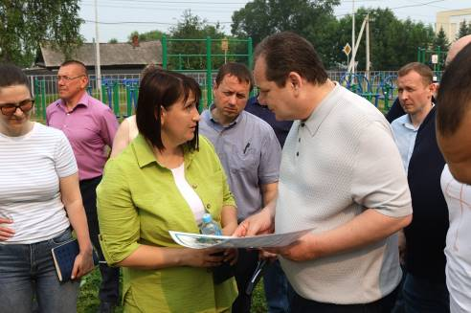  Во время поездки по Биробиджанскому району Еврейской автономной области глава региона посетил ряд социальных объектов. В их числе школы на Птичнике, в Желтом Яре, Головино и Дубовом.  «Все поездки, которые сейчас проходят, посвящены социальной сфере: детские сады, школы, музыкальные школы, дома культуры, которые мы ремонтируем и оснащаем современным оборудованием. Сейчас подводятся итоги того, что уже сделано, что | удалось сохранить, что утрачено и куда снова нужно вкладываться. Это иногда не совсем точные проектные решения, а иногда – безалаберность и халатность, с которой будут разбираться соответствующие органы», – говорит Ростислав Гольдштейн.  Подводя итоги поездки, губернатор положительно оценил работу, которая проведена за четыре года в школе села Дубовое: «Всегда у меня вызывает чувство  гордости школа в Дубовом. Там видно  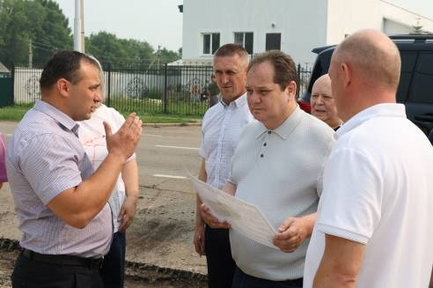 | 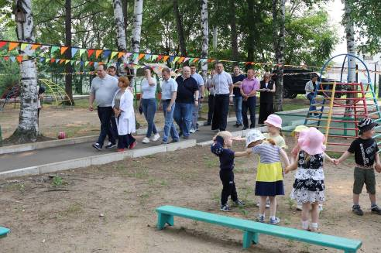  хозяйскую руку, директора, который болеет сердцем. Этот проект идет уже более четырех лет, остались буквально последние штрихи. В ближайшее время здесь отремонтируют крышу в школьном спортзале, потом – кабинеты второго этажа. Детям будет приятно учиться в светлых, отремонтированных классах».  Также глава региона рассказал о готовящихся изменениях в других школах района. | Так, в Центре образования им. В. И. Пеллера будет капитально отремонтирована крыша, а в школе им. И. А. Пришкольника в селе Валдгейм пройдет долгожданный капитальный ремонт.  «Уже есть проект, все планировочные и эскизные решения. В Валдгейме прекрасная школа, дети и родители заслуживают учиться в достойных условиях», – подчеркнул губернатор Еврейской автономной области Ростислав Гольдштейн.  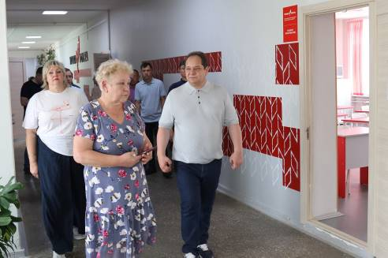

Глава Биробиджанского района провела личный приём граждан в Бирофельдском сельском поселении
09 июля 2024 года, глава Биробиджанского района Елена Федоренкова провела личный приём граждан в Бирофельдском сельском поселении. Посетили каждое село.  Одним из самых распространенных вопросов, был вопрос качества воды в поселении и цене подвозной воды. Вопросы по уличному освещению, ремонту и подсыпке дорог, по организации работы местных ФАПов.  В селе Бирофельд жителей волнует вопрос по организации работы Дома | 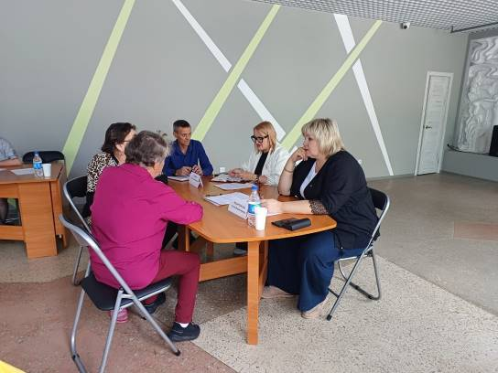 | культуры, в том числе организация клубов по интересам, приобретение новых костюмов, ремонт сцены.  Хочется отметить, что люди неравнодушны и охотно идут на такие встречи, в ходе которых решаются вопросы, волнующие граждан, и они готовы помогать в силу своих возможностей.  В ходе личного приема был дан ряд поручений главе Бирофельдского поселения. По всем обращениям жителей будут даны письменные ответы с разъяснениями в установленные сроки.

Новая трансформаторная подстанция
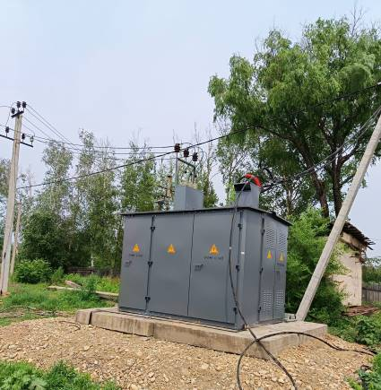
28 июня 2024 года в селе Птичник по улице Лесхоз проведено переключение потребителей на новую трансформаторную подстанцию.
Выходные прошли без сбоев. Сейчас ведётся демонтаж старой трансформаторной подстанции.
Средства на замену оборудования были выделены по решению губернатора области Ростислава Гольдштейна.
«Поручение руководителя области выполнено. Благодаря строительству новых сетей и подстанций повышается надежность работы всего электросетевого комплекса района, а также создаются условия для технологического присоединения новых потребителей», - отметила глава района Елена Федоренкова.

В с. Дубовое состоялась первая благотворительная ярмарка в поддержку ребят, участвующих в СВО!
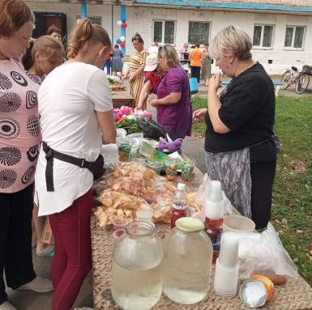 | В ярмарке приняли участие жители Дубовского сельского поселения, МБОУ "СОШ с. Дубовое", Детский сад, сотрудники администрации, Дома культуры, депутаты, организации от " Сердца к сердцу", "Серебряные волонтёры".  Продукция на ярмарке была очень разнообразной: выпечка, куриные яйца, зелень и овощи, вязаные вещи, соления и варенье. Вся продукция была раскуплена.  Вырученные средства с ярмарки направлены на приобретение материалов для изготовления маскировочных сетей, которые будут спасать жизни наших парней!  Мы выражаем благодарность всем неравнодушным, активным жителям, организациям, которые откликнулись и приняли участие в ярмарке, продавали, покупали продукцию, переводили денежные средства! | 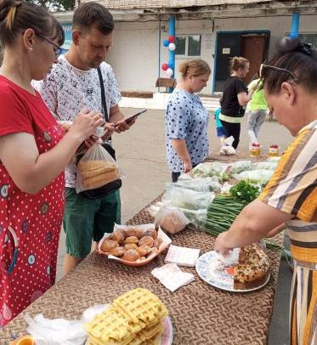

Казачий класс станицы «Надежная», сформированный при ПДК села Надеждинского Биробиджанского района
принял участие в пятых казачьих играх «Атаманец
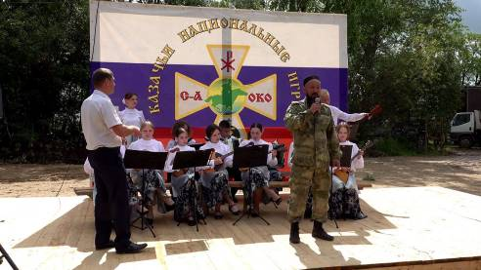  С 18 по 21 июля на территории станицы Покровское, Приамурского городского поселения, прошли Межрегиональные казачьи игры «Атаманец» имени атамана Константина Локтева.  Это уже V детские казачьи игры, которые проводятся Амурским окружным казачьим обществом.  Мероприятие прошло в рамках проекта «Атаманец 2023-2024», реализуемого при поддержке Фонда президентских грантов, областного правительства и губернатора ЕАО Ростислава Гольдштейна.  В событии приняли участие около ста  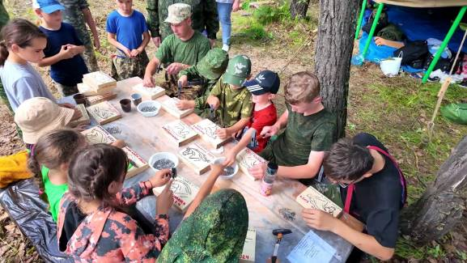 | казачат от 7 до 17 лет из Еврейской автономии, Амурской области, Хабаровского и Приморского краев.  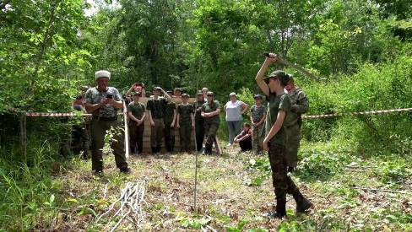  Не остались в стороне и наши ребята из Биробиджанского района. Казачий класс станицы «Надежная» принял участие в казачьих играх «Атаманец».  В походных условиях ребята проявляли себя в интеллектуальных конкурсах,  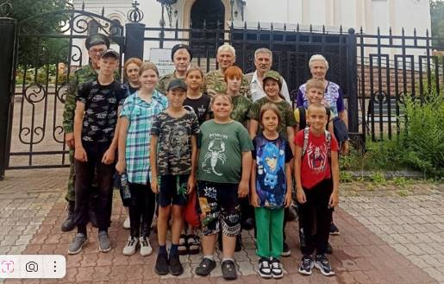демонстрировали свои блестящие знания в области истории Отечества. Оценивалось и боевое мастерство – владение шашкой, пикой, ножом, луком, и навыки сборки автомата. | 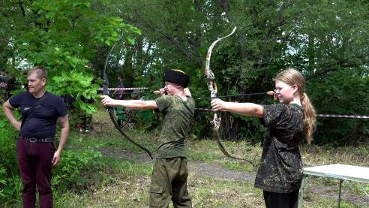  Кроме состязаний на площадке игр также были представлены мастер-классы по ремеслам и организованы беседы с казачьим духовником. Вечерами участники пели песни у костра. Также прямо во время игр состоялось таинство крещения некрещеных казачат, литургия и молебны.  В упорной борьбе ребята из Биробиджанского района заняли 2 место в возрастной категории от 10 до 13 лет, 3 место заняли «казачата» от 7 до 9 лет. Также заняли первое место в конкурсе «Самая вкусная уха» и в турнире по шахматам.  Ну и не обошлось без приятностей, ребятам по окончании подарили нагайки и удочки! Молодцы! Так держать!  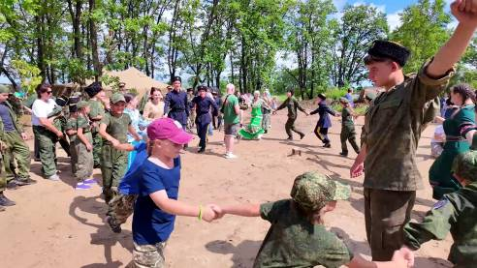

Знай ПДД!
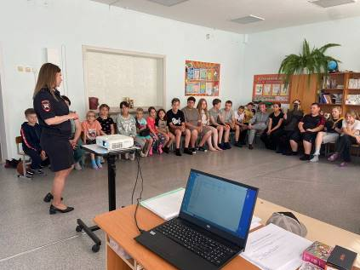
В период летних каникул: В Биробиджанском районе на летних площадках прошли беседы профилактического характера на знание правил дорожного движения.
На летних площадках школ села Птичник, Валдгейм, Дубовое, Надеждинское, прошли беседы профилактического характера на знание правил дорожного движения.
С ребятами побеседовали: государственный инспектор БДД старший лейтенант полиции Надежда Кошколда и начальник отделения Госавтоинспекции МОМВД России «Биробиджанский» майор полиции Евгений Дубовой.

1 | КОНТАКТНЫЙ ТЕЛЕФОН, ПО КОТОРОМУ МОЖНО ПОДЕЛИТЬСЯ ТЕМАМИ ДЛЯ ОЧЕРЕДНОГО ВЫПУСКА «ВЕСТНИК БИРОБИДЖАНСКОГО РАЙОНА»: 2-60-04 АДРЕС ЭЛЕКТРОННОЙ ПОЧТЫ: bir_rn@post.eao.ru. ПОДРОБНЕЕ О ДЕЯТЕЛЬНОСТИ АДМИНИСТРАЦИИ МУНИЦИПАЛЬНОГО ОБРАЗОВАНИЯ «БИРОБИДЖАНСКИЙ МУНИЦИПАЛЬНЫЙ РАЙОН» ЕВРЕЙСКОЙ АВТОНОМНОЙ ОБЛАСТИ МОЖНО УЗНАТЬ НА ОФИЦИАЛЬНОМ САЙТЕ WWW.br.eao.ru.
1 | ВЕСТНИК БИРОБИДЖАНСКОГО РАЙОНА № 10 от 31 июля 2024 года.

«Прощай школа!»: выпускные вечера прошли в Биробиджанском муниципальном районе
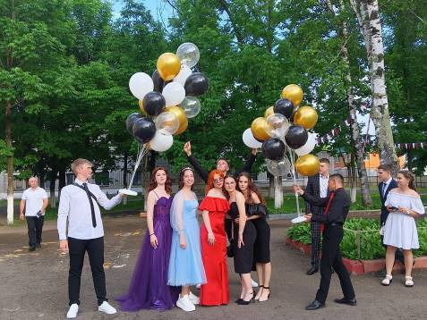 28 июня 2024 года в школах Биробиджанского района прошли выпускные вечера 9-11 классов.  Выпускной бал – это прощание не только со школой, но и с беззаботным детством. Ребята, которые ещё недавно сидели за школьными партами, теперь готовы сделать первый шаг навстречу новым возможностям.  Всем выпускникам были вручены аттестаты, звучали слова благодарности, пожелания осуществить все задуманные планы и мечты, найти свое | место в мире.  Выпускной вечер в каждой школе был по-особенному трогательным и романтичным. Взволнованные учителя и родители, гости, поздравления, благодарности, пожелания, цветы, шары, подарки, замечательные песни, слёзы и улыбки — вот такая особая атмосфера царила в этот тёплый июньский вечер в школах.  Праздник получился ярким и запоминающимся.  В добрый путь! Пусть осуществятся все мечты! Удачи вам, выпускники!  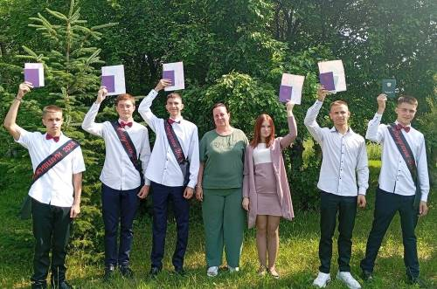

День Семьи, Любви и Верности
В большом зале администрации Биробиджанского района, в день замечательного праздника – Дня Семьи, Любви и Верности, прошло торжественное мероприятие.  Это праздник, посвященный ЛЮБВИ, которая заставляет сердца биться в унисон.  ВЕРНОСТИ, которая помогает влюбленным пройти долгий жизненный путь рука об руку.  СЕМЬИ, которая остается крепостью, защищающей нас от повседневных забот и неурядиц.  Глава Биробиджанского района Елена Федоренкова поздравила всех 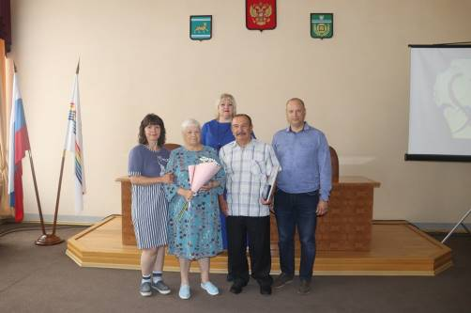 | 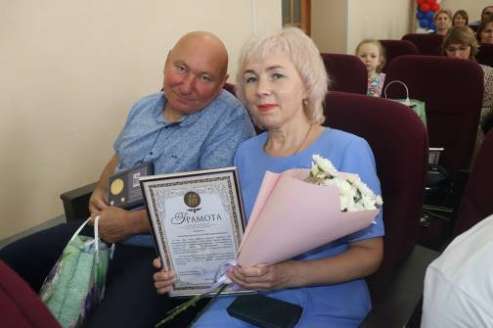  присутствующих с Днем семьи, любви и верности.  За сохранение ценностей семейных устоев, основанных на взаимной любви и верности супружеским парам: Владимира Ильича и Светланы Григорьевны Макаровых, Владимира Николаевича и Людмилы Михайловны Ненадо, Андрея Ивановича и Светланы Викторовны Пешковых, Юрия Ивановича и Валентины Матвеевны Иванковых, Елена Владимировна вручила медали «За любовь и верность».  С праздником! Семья - это великое царство, где царят любовь, поддержка и взаимопонимание.

82-я годовщина со Дня образования Биробиджанского района и 160 - летие села Надеждинское!
05 июля 2024 года, состоялось торжественное мероприятие, посвященное 82-й годовщине со Дня образования Биробиджанского района и 160 - летия села Надеждинское.  С главной сцены, жителей села и гостей праздника от имени губернатора и себя лично поздравил, пожелал здоровья и благополучия, вручил награды главы региона Ростислава Гольдштейна – заместитель председателя правительства области Андрей Садаев.  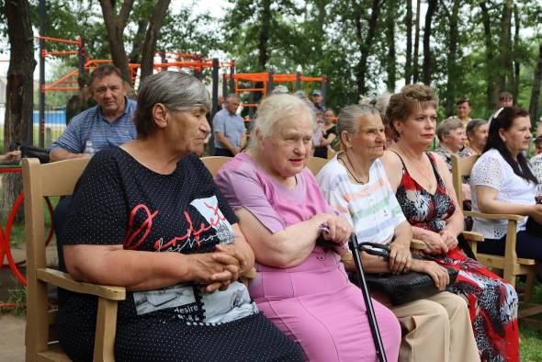  От депутатского корпуса к сельчанам обратился председатель регионального парламента Роман Бойко: «На этот красивый юбилей надеждинцы пригласили много гостей. Здорово было оказаться в их числе. Всегда приятно разделить радость с земляками, сказать им теплые слова.  Село – это прежде всего люди. Благодаря им населенный пункт облагораживается, развивается, живет. Люди создают уют, красоту, гармонию, они созидают сегодня и тем самым закладывают будущее», - сказал Роман Степанович. Всех от души поздравил с праздником, самым активным вручил Благодарственные письма Заксобрания.  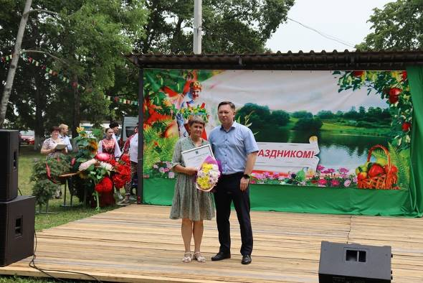  От имени главы Биробиджанского района Елены Федоренковой поздравил и вручил благодарности и Благодарственные письма первый заместитель главы района Владимир Бородин.  «Наш район и село Надеждинское для нас - общий дом, объединивший людей самых разных судеб, характеров, поколений. Для истории эти годы – только миг, но для района и села это период становления, поиска и роста. Да, нам есть чем гордиться, кого славить, помнить и чтить», - обратился к жителям Владимир Сергеевич.  Также, жителей села поздравили председатель Собрания депутатов Биробиджанского района Александр Ветлицын, исполнительный директор ассоциации «Совет муниципальных образований Еврейской автономной области» Галина Корчуганова, | 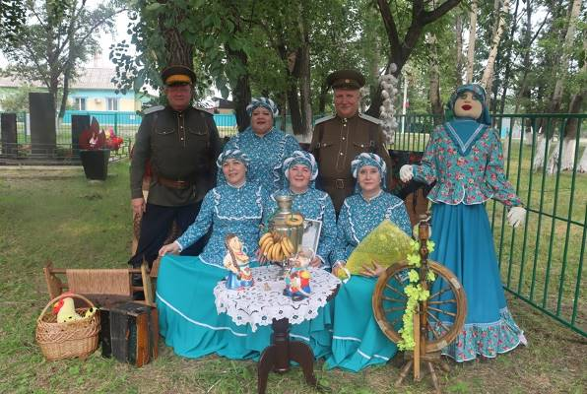  координатор комитета семей воинов Отечества КСВО Биробиджанского муниципального района ЕАО Виктор Доманов.  Заключительное слово предоставили главе сельского поселения Наталье Красиловой, которая с особым трепетом обратилась к жителям села. Поздравила старожил села за их вклад в развитие малой Родины и пары, которые долгие годы идут рука об руку в горе и в радости. Пары, которые прожили в браке 25 и более лет.  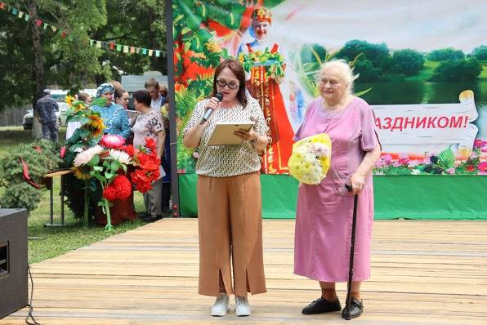  Поддержать празднества прибыли областные и районные творческие коллективы. Пограничники заставы села Головино выступили с показательными выступлениями с собакой. Не только повеселиться, но и отдохнуть смогли все, кто приехал сегодня на праздник.  Разнообразную продукцию на торговых точках представили предприниматели. На праздновании гостей ждало масса развлечений: фотозоны, выставки, бесплатные угощения полевой кухни - здесь готовили уху, гречку, чай. Все с пылу с жару!  Не забыли и про детей, они с удовольствием прыгали на батуте, а финальным аккордом стали - шоу мыльных пузырей и пенная вечеринка.  

Мы вместе!
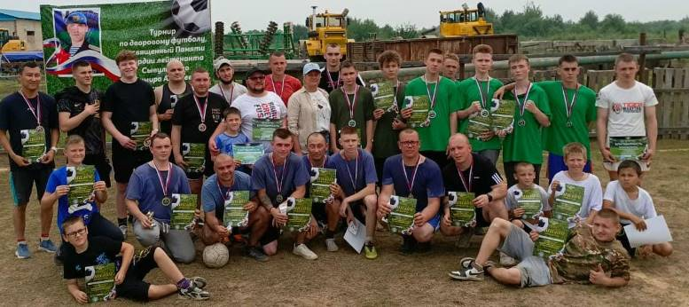
В с. Найфельд состоялся ежегодный турнир по дворовому футболу, посвященный памяти гвардии лейтенанта Владимира Сывульского.
В начале турнира участники, в память о гвардии лейтенанте Владимире и всех ребятах, кто отдал свои жизни ради победы, под трогательную песню Максима Фадеева «Журавли», обошли круг почета по стадиону.
В состязаниях приняли участие четыре команды "Сила в правде", "Своих не бросаем", "За друга!", "Победа будет за нами!".
По итогам турнира победу одержала команда "За друга!",
Серебро досталось команде "Сила в правде", бронза – команде "Своих не бросаем".
Также по итогам игры были вручены кубки отличившимся игрокам "Лучший вратарь" - Татаринов Владислав, "Лучший нападающий" - Чернышов Никита, "Лучший защитник" - Ермаков Олег!
Глава Найфельдского сельского поселения Наталья Язвенко поблагодарила неравнодушных граждан за оказанную помощь в подготовке и проведении турнира и всех участников, которые откликнулись и приняли участие, поздравила команды с победой и пригласила ребят принять участие в уже ставшем традиционным турнире на следующий год!
***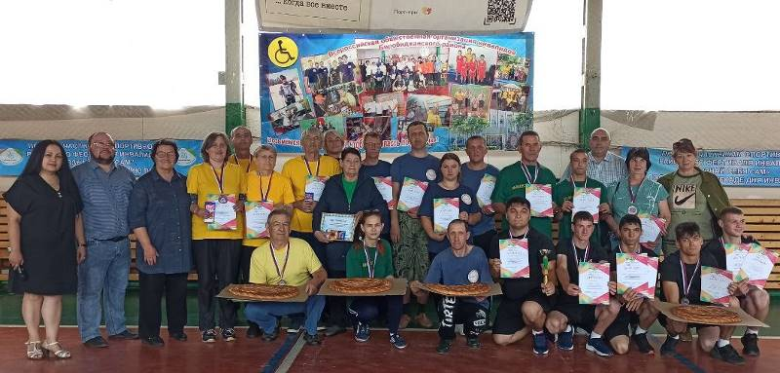
В Биробиджанском районе состоялся физкультурно-оздоровительный фестиваль людей с ограниченными возможностями здоровья «Познай себя сам».
12 июля в спортивном зале администрации Биробиджанского района состоялся, ставший уже традиционным, физкультурно-оздоровительный фестиваль людей с ограниченными возможностями здоровья «Познай себя сам».
В состязаниях приняли участие 4 команды из Биробиджанского района.
Участники соревновались в спортивных дисциплинах: дартс, настольный теннис, стрельба из пневматической винтовки, метание мяча в корзину, кегли на выбивание.
В спортивной борьбе победили ребята из Детского дома интерната.
За участие в фестивале, упорную и честную борьбу, команды награждены медалями, дипломами за участие и сладкими домашними пирогами!
«Участие в таких фестивалях позволяет людям с ограниченными возможностями поверить в свои силы, реализовать возможности, добиться самых высоких для них спортивных результатов», - отметил болельщик состязаний.

2 | Вестник Биробиджанского района. Учредитель – орган местного самоуправления администрация муниципального образования «Биробиджанский муниципальный район» Еврейской автономной области. Главный редактор – Стрелкова Н.Г.. Подписано в печать 31.07.2024. Время подписания в печать – 16:00. Тираж – 100 экз. Распространяется бесплатно. Адрес редакции – ЕАО, г. Биробиджан, ул. Пушкина 5 «Б». Тел.: 2-60-04.
2 | ВЕСТНИК БИРОБИДЖАНСКОГО РАЙОНА № 10 от 31 июля 2024 года.

